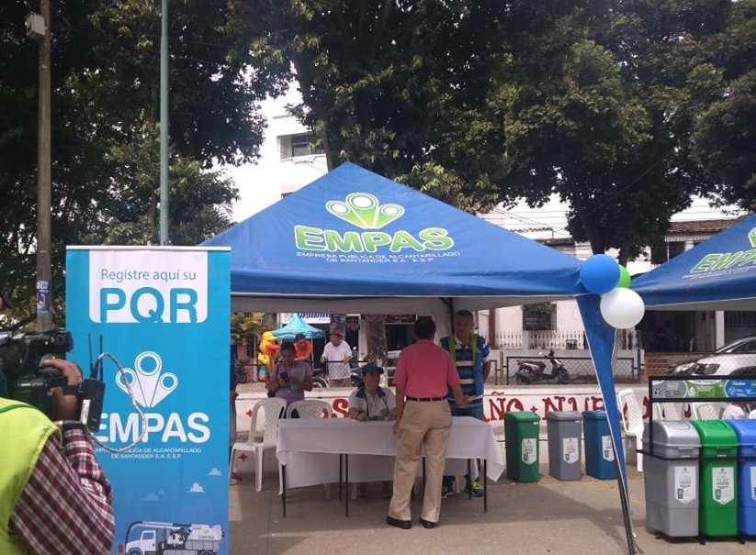
002

06 de febrero de 2020

Foto Archivo
Regresa EMPAS Comunitario

Inicia una nueva temporada de EMPAS Comunitario, el programa social de la Empresa Pública de Alcantarillado de Santander, EMPAS S.A. que tiene como objetivo llegar a todos los usuarios de nuestra zona de influencia, Bucaramanga, Floridablanca y Girón, para conocer cuáles son las inquietudes y necesidades sobre el servicio de alcantarillado.
Durante este 2020 llevaremos toda nuestra oferta institucional a sus barrios y adicionalmente tendremos charlas y actividades lúdicas sobre cómo cuidar el sistema de alcantarillado y porqué es importante hacer un buen uso de las redes de aguas negras y lluvias.
Como valor agregado, EMPAS ha decidido generar espacios de sano esparcimiento para los niños y niñas a través de actividades artísticas y recreativas y, actividades artísticas, recreativas y deportivas; las convocatorias a estas actividades estarán a cargo de los líderes de cada sector.

La cita es:
Municipio: Girón
Fecha: viernes 7 de febrero de 2020
Lugar: Cancha del Barrio Progreso, ubicada cerca a la Estación de buses de TransGirón
Hora: 4 pm a 7 pm

Municipio: Bucaramanga
Fecha: Sábado 8 de febrero de 2020
Lugar: Cancha del barrio La Victoria frente al Parque Recrear
Hora: 8m- 12m

Oficina Asesora de Comunicaciones EMPAS
Correo: empascomunicaciones@gmail.com – comunicaciones@empas.gov.co
Tel: 6059370 ext 109 – 110 -171

